北关区商务局
2019年度部门决算

二〇二〇年九月
目 录
第一部分 北关区商务局概况
- 部门职责
- 机构设置
第二部分 2019年度部门决算表
一、收入支出决算总表
二、收入决算表
三、支出决算表
四、财政拨款收入支出决算总表
五、一般公共预算财政拨款支出决算表
六、一般公共预算财政拨款基本支出决算表
七、一般公共预算财政拨款“三公”经费支出决算表
八、政府性基金预算财政拨款收入支出决算表
第三部分 2019年度部门决算情况说明
一、收入支出决算总体情况说明
二、收入决算情况说明
三、支出决算情况说明
四、财政拨款收入支出决算总体情况说明
五、一般公共预算财政拨款支出决算情况说明
六、一般公共预算财政拨款基本支出决算情况说明
七、一般公共预算财政拨款“三公”经费支出决算情况说明
八、绩效评价结果等情况说明
九、政府性基金预算财政拨款支出决算情况说明
十、机关运行经费支出情况说明
十一、政府采购支出情况说明

十二、其他需要说明的重要情况
第四部分 名词解释

第一部分 北关区商务局概况

一、部门职责
第一条 根据《中共安阳市委办公室、安阳市人民政府办公室关于印发<北关区机构改革方案>的通知》（安办文〔2019〕7号），制定本规定。
第二条 安阳市北关区商务局是区政府工作部门，为正科级。
第三条 职能转变。突出开放引领，坚持全方位多层次高水平开放战略，积极发挥开放平台作用，完善开放政策，拓展开放领域，持续放宽市场准入，营造一流营商环境，在实现全省城区综合实力强区进程中，打造对外开放新高地。探索复制中国（郑州）跨境电子商务综合试验区建设经验，用新模式为外贸发展提供新支撑，积极推进产业导入和企业转型。着力提高消费水平，扩大消费能力，促进国内贸易市场更加活跃。大力加强和推进物流业转型、电子商务和会展业及会展经济发展。持续加强商务领域事中事后监管，持续推进落实“双随机一公开”检查制度。深入推进“放管服”改革，以“一网通办”前提下“最多跑一次”改革为抓手，推进审批服务便民化，进一步简化优化审批流程，提高审批服务效率，更好地为人民群众和企业提供优质服务。
第四条 安阳市北关区商务局贯彻落实党中央关于商务工作的方针政策和决策部署，在履行职责过程中坚持和加强党对商务工作的集中统一领导。主要职责是：
（一）贯彻落实国家有关国内外贸易，国际、国内经济合作方面的法律法规和方针政策，拟订我区相应的发展规划以及规定和措施。
（二）统筹协调、归口管理全区对外开放、商贸流通、对外贸易、国际经济技术合作和电子商务等工作，拟订并组织实施相关发展规划和政策措施，深化商务领域改革。
（三）负责全区对外开放的宏观指导和组织协调，研究推进开放带动主战略实施的长效机制；督促检查对外开放政策措施的落实情况，协调解决对外开放工作中出现的重大问题。
（四）负责全区商务系统涉及世界贸易组织相关事务的研究、指导和服务工作；组织协调反倾销、反补贴和保障措施及其他进出口公平贸易相关工作；建立进出口公平贸易预警机制，组织产业损害调查，指导协调产业安全应对工作。
（五）拟订规范全区商务领域市场秩序的政策；负责全区商务领域诚信体系建设；负责督导全区商务领域监管检查和举报投诉服务体系建设及管理工作；联合相关部门查处破坏市场经济秩序以及商业欺诈行为的举报投诉、大案要案；落实市药品流通行业发展规划、政策和相关标准，推进药品流通行业结构调整，指导药品流通企业改革。
（六）负责全区市场体系建设工作，促进城乡市场体系建设和发展；落实市流通产业发展促进政策及行业标准，协调推进全区流通领域法规体系建设，推进全区流通产业发3展；牵头协调推进全区物流业转型发展工作。
（七）组织实施全区重要消费品市场调控、重要生产资料流通管理工作，负责建立健全生活必需品市场供应应急管理机制，监测分析市场运行、商品供求状况；按照分工负责重要消费品（不含食糖）储备管理和市场调控工作；依法对有关特殊流通行业进行监督管理；按有关规定对成品油流通进行管理。
（八)负责全区商品进出口管理工作，执行国家、省、市对外贸易、进出口管制以及鼓励技术和成套设备进出口政策；依法监督全区技术引进、国家限制出口技术工作；组织实施重要工业品、原材料和重要农产品进出口总量计划；牵头负责全区外贸转型升级基地建设工作，指导贸易促进活动和外贸促进体系建设。
（九）拟订全区服务业、服务贸易发展政策并组织实施；会同有关部门拟订全区促进服务进出口和服务外包发展的规划、政策并组织实施，指导服务外包平台建设；依规对全区举办的经贸交流活动（含博览会、展销会、交易会和国际性会议等）进行管理，依规对区内举办的涉外经济技术展览会进行监管；负责商贸服务业行业管理工作。
（十）拟订全区外商投资政策并组织实施；依法对外商投资事项进行监督管理；统筹规范对外招商引资活动；会同有关部门抓好投资环境治理工作，协调解决外商投资企业运行过程中的问题，依法受理、处理境内外投资者的建议和投诉等。
（十一）牵头负责我区的国内经济技术合作和区域性经贸交流活动,负责全区招商引资及统计工作；指导联系外地驻安和驻外地商协会等社会组织工作。
（十二）拟订全区对外经济技术合作政策并组织实施，依法管理和监督全区对外直接投资、对外承包工程、对外劳务合作业务，执行国家、省有关对外劳务合作管理政策，负责外派劳务人员的权益保护工作；管理涉及我区多双边无偿援助和赠款（不含财政合作项下外国政府及国际金融组织对中国赠款）等发展合作业务。
（十三）探索复制中国（河南）自由贸易试验区、中国（郑州）跨境电子商务综合试验区建设发展经验；负责全区各类国家级、省级经济技术开发区、综合保税区、出口加工区等的宏观管理、政策指导和工作协调。
（十四）拟订全区电子商务发展政策措施并组织实施，大力拓展和深化电子商务应用；推动拟订全区电子商务行业规范和标准，推动电子商务服务体系建设，建立电子商务统计和评价体系；规范电子商务经营行为和流通秩序。
（十五）负责全区因公出国（境）经贸团组任务批件和有关手续的申报工作。
（十六）完成区委、区政府交办的其他任务。
（十七）有关职责分工。
1.与安阳市北关区市场监督管理局有关职责分工。安阳市北关区商务局负责与经贸相关的知识产权对外谈判、合作磋商和立场协调等工作，安阳市北关区市场监督管理局负责3统筹协调涉外知识产权事宜；安阳市北关区商务局负责拟订药品流通发展规划和政策，安阳市北关区市场监督管理局在药品监督管理工作中，配合执行药品流通发展规划和政策。
2.与安阳市北关区发展和改革委员会（安阳市北关区粮食和物资储备局）有关职责分工。
（1）安阳市北关区发展和改革委员会（安阳市北关区粮食和物资储备局）承担健全外商投资安全审查机制有关工作，按照国家、省、市外商投资安全审查委员会办公室安排，安阳市北关区发展和改革委员会（安阳市北关区粮食和物资储备局）、安阳市北关区商务局牵头，承担全区外商投资安全审查工作。
（2）安阳市北关区发展和改革委员会（安阳市北关区粮食和物资储备局）会同安阳市北关区商务局等部门组织实施全区外商投资准入负面清单、外商投资产业指导目录、外商投资优势产业目录。
（3）安阳市北关区发展和改革委员会（安阳市北关区粮食和物资储备局）会同安阳市北关区商务局等部门进一步完善粮食、棉花、煤炭等重要商品进出口总量计划管理方式，提高透明度，加强协调配合，健全相关监督制约机制，形成合力。

二、机构设置
北关区商务局内设机构3个，包括：办公室、商贸管理办公室、招商引资办公室，下设财政全额拨款非独立核算事业单位3个，分别是：工业招商局、商贸招商局、招商服务促进局，2018年2月接收安阳市分流至北关区财政补助拨款非独立核算事业单位1个，具体是：安阳市市场发展中心北关分中心（以下简称“市场中心”）。
从决算单位构成看，北关区商务局部门决算为局机关本级决算。

第二部分 2019年度部门决算表

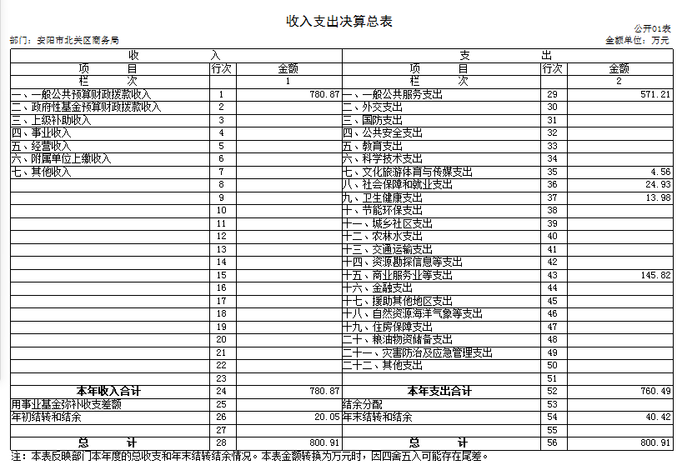

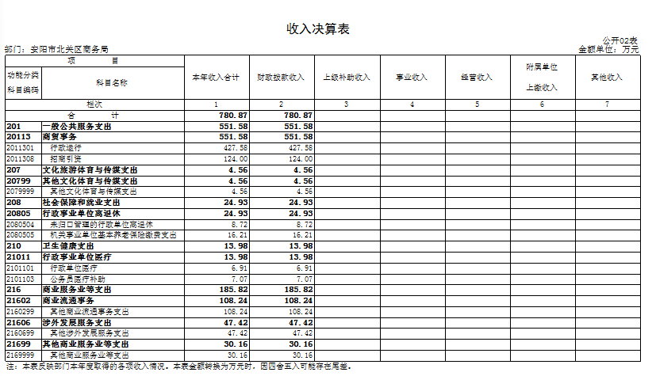
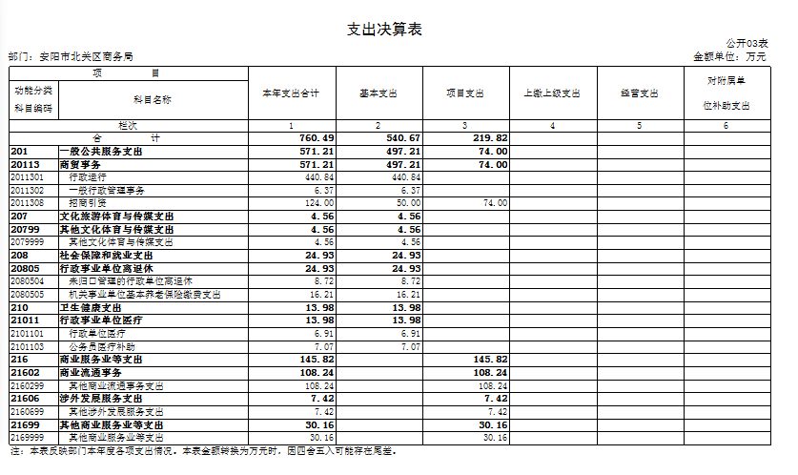
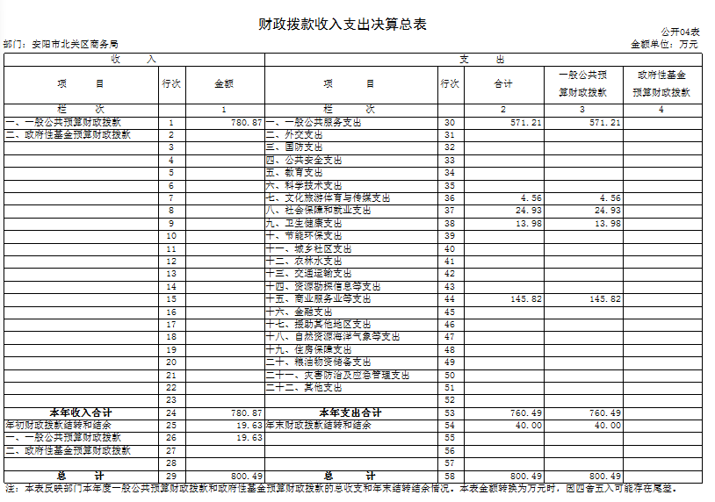
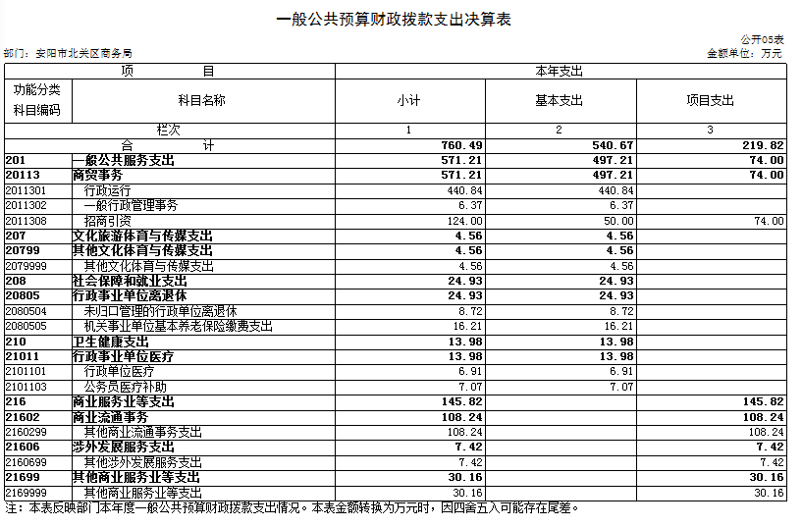

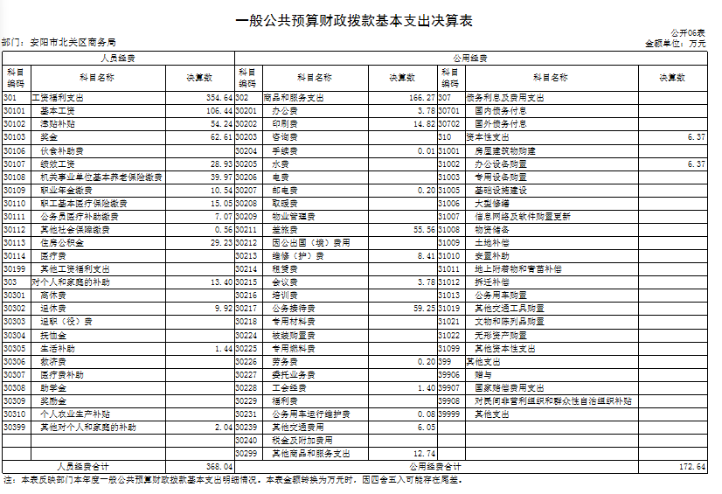

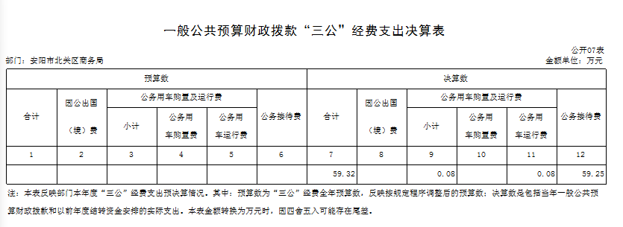

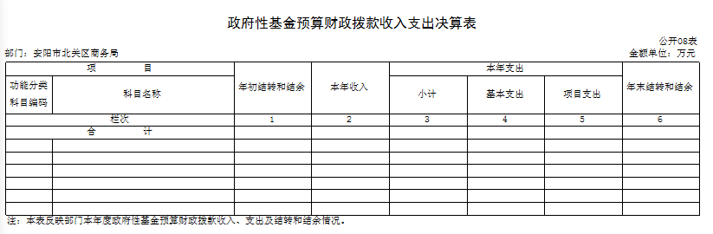

说明：我部门没有政府性基金收入，也没有使用政府性基金安排的支出，故本表无数据

第三部分 2019年度部门决算情况说明

一、收入支出决算总体情况说明
2019年度收、支总计均为800.91万元。与上年度相比，收、支总计各增加229.79万元，增长40.24%。主要原因是人员经费支出增加，包括安阳县区划调整移交人员及市场中心人员；日常公用经费支出与上年基本持平。

二、收入决算情况说明
2019年度收入合计780.87万元，其中：财政拨款收入780.87万元，占100%。

三、支出决算情况说明
2019年度支出合计760.49万元，其中：基本支出540.67万元，占71.1%；项目支出219.82万元，占28.9%。

四、财政拨款收入支出决算总体情况说明
2019年度财政拨款收、支总计均为800.49万元。与上年度相比，财政拨款收、支总计各增加229.8万元，增长40.27%。主要原因是人员经费支出增加。

五、一般公共预算财政拨款支出决算情况说明
（一）总体情况。
2019年度一般公共预算财政拨款支出760.49万元，占本年支出合计的95.0%。与上年度相比，一般公共预算财政拨款支出增加258.83万元，增长51.59%。主要原因是人员经费支出增加。
（二）结构情况。
2019年度一般公共预算财政拨款支出760.50万元，主要用于以下方面：一般公共服务（类）支出571.21万元，占75.11%；文化旅游体育与传媒（类）支出4.56万元，占0.60%；社会保障和就业（类）支出24.93万元，占3.28%；卫生健康（类）支出13.98万元，占1.84%；商业服务业等（类）支出145.82万元，占19.17%。
（三）具体情况。
2019年度一般公共预算财政拨款支出年初预算为711.53万元，支出决算为760.50万元，完成年初预算的106.88%。其中：
1．一般公共服务支出（类）商贸事务（款）行政运行（项）。年初预算为676.43万元，支出决算为440.84万元，完成年初预算的65.17%。决算数与年初预算数存在差异的主要原因是人员经费支出增加。
2．一般公共服务支出（类）商贸事务（款）一般行政管理事务（项）。年初预算为0万元，支出决算为6.37万元。决算数与年初预算数存在差异的主要原因是该项为市场中心下辖市场的场地租金等支出。
3．一般公共服务支出（类）商贸事务（款）招商引资（项）。年初预算为0万元，支出决算为124.0万元。决算数与年初预算数存在差异的主要原因是开展招商引资活动力度加大。
4．文化旅游体育与传媒支出（类）其他文化体育与传媒支出（款）其他文化体育与传媒支出（项）。年初预算为0万元，支出决算为4.56万元。决算数与年初预算数存在差异的主要原因是开展招商引资推介活动力度加大。
5．社会保障和就业支出（类）行政事业单位离退休（款）未归口管理的行政单位离退休（项）。年初预算为5.70万元，支出决算为8.72万元，完成年初预算的152.98%。决算数与年初预算数存在差异的主要原因是含新增发放退休人员的健康休养费。
6．社会保障和就业支出（类）行政事业单位离退休（款）机关事业单位基本养老保险缴费支出（项）。年初预算为16.80万元，支出决算为16.21万元，完成年初预算的96.49%。决算数与年初预算数存在差异的主要原因是受人员调整影响。
7．卫生健康支出（类）行政事业单位医疗（款）行政单位医疗（项）。年初预算为6.60万元，支出决算为6.91万元，完成年初预算的104.70%。决算数与年初预算数存在差异的主要原因是受缴费基数调整影响。
8．卫生健康支出（类）行政事业单位医疗（款）公务员医疗补助（项）。年初预算为6.0万元，支出决算为7.07万元，完成年初预算的117.83%。决算数与年初预算数存在差异的主要原因是受缴费基数调整影响，支出资金有所增加。

9．商业服务业等支出（类）商业流通事务（款）其他商业流通事务支出（项）。年初预算为0万元，支出决算为108.24万元。决算数与年初预算数存在差异的主要原因是开展招商引资活动力度加大。
10．商业服务业等支出（类）涉外发展服务支出（款）其他涉外发展服务支出（项）。年初预算为0万元，支出决算为7.42万元。决算数与年初预算数存在差异的主要原因是该项为对企业的奖励或补助资金，例如中小企业开拓国际市场补助资金、中央财经促进外经贸发展资金等，均由省级核算并安排拨款，不需要北关区财政安排资金，所以不纳入预算编制。

11．商业服务业等支出（类）其他商业服务业等支出（款）其他商业服务业等支出（项）。年初预算为0万元，支出决算为30.16万元。决算数与年初预算数存在差异的主要原因是开展招商引资活动力度加大。

六、一般公共预算财政拨款基本支出决算情况说明
2019年度一般公共预算财政拨款基本支出540.68万元。其中：人员经费368.04万元，主要包括：基本工资、津贴补贴、奖金、绩效工资、机关事业单位基本养老保险缴费、职业年金缴费、职工基本医疗保险缴费、公务员医疗补助缴费、其他社会保障缴费、退休费、生活补助、住房公积金、其他对个人和家庭的补助支出；公用经费172.64万元，主要包括：办公费、印刷费、手续费、邮电费、差旅费、维修（护）费、会议费、公务接待费、劳务费、工会经费、公务用车运行维护费、其他交通费用、其他商品和服务支出、办公设备购置。

七、一般公共预算财政拨款“三公”经费支出决算情况说明

（一）“三公”经费财政拨款支出决算总体情况说明。
2019年度“三公”经费财政拨款支出预算为47.98万元，支出决算为59.32万元，完成预算的123.63%。2019年度“三公”经费支出决算数与预算数存在差异的主要原因是本年度围绕纺织服装和无人机产业强力推进招商引资工作，本地接待及招商活动频繁，使得公务接待费较往年增加。

（二）“三公”经费财政拨款支出决算具体情况说明。
2019年度“三公”经费财政拨款支出决算中，因公出国（境）费支出决算0万元；公务用车购置及运行费支出决算0.08万元，完成预算的16.67%，占0.13%；公务接待费支出决算59.25万元，完成预算的124.74%，占99.87%。具体情况如下：
1．因公出国（境）费年初预算为0万元，支出决算为0万元。决算数与年初预算数一致。全年因公出国（境）团组0个，累计0人次。开支内容包括：无。
2．公务用车购置及运行费年初预算为0.48万元，支出决算为0.08万元，完成年初预算的16.67%。决算数与年初预算数存在差异的主要原因是公车改革后，燃料费由区机关事务管理局统一管理报销，我局主要报销过路费、维修费等。其中：
公务用车购置支出为0万元，购置车辆0辆。
公务用车运行支出0.08万元。主要用于公车过路费、维修费等。2019年期末，部门开支财政拨款的公务用车保有量为1辆。
3.公务接待费年初预算为47.50万元，支出决算为59.25万元，完成年初预算的124.74%。决算数与年初预算数存在差异的主要原因是本年度强力推进招商引资工作，招商活动频繁，使得公务接待费较往年增加。其中：
外宾接待支出0万元。2019年共接待国（境）外来访团组0个、来访外宾0人次（不包括陪同人员）。
其他国内公务接待支出59.25万元。主要用于招商引资接待。2019年共接待国内来访团组330个、来宾2963人次（不包括陪同人员）。
- 绩效评价结果等情况说明

（一）绩效管理工作开展情况。
今年以来，区商务局坚持把招商引资作为“一号工程”强力推进，重点围绕纺织服装、无人机装备制造两大主导产业和股份制银行、保险公司、建筑企业名单，积极瞄准国内外500强、区域龙头、品牌前10强等重点企业，突出主导产业招商、产业集聚招商，大力开展以商招商、精准招商等招商活动，取得了明显成效。
绩效目标及完成情况：
1、引进省外资金年目标60亿元。
1-12月份，预计引进省外资金60亿元，占年目标的100%。
2、实际利用外资年目标4600万美元。
1-12月份，实际利用外资预计完成4600万美元，占年目标的100%。
3、社零预计完成情况
1-12月份社会消费品零售额总额将完成1090051万元，增速8.4%。
4、外贸进出口完成情况
1-12月份外贸进出口累计完成1.1亿元人民币，占全年目标的53%。

（二）项目绩效自评结果。
我部门进行自评的2019年项目支出共1个，决算资金共14.82万元，占部门2019年所有项目支出总额的6.74%，即是：招商引资工作印刷费，项目2019年预算数15.00万元，决算数14.82万元，自评得分90分。

（三）以部门为主体开展的重点绩效评价结果。
我部门针对以上项目中的印刷费项目进行了再评价，评价得分90分，项目数量指标设定及完成情况：严格按照国家的相关财务管理制度规定，财务制度健全、会计核算规范，依照计划管理使用，完成情况良好。

九、政府性基金预算财政拨款支出决算情况说明
我部门没有政府性基金收入，也没有使用政府性基金安排的支出。

十、机关运行经费支出情况说明
2019年度机关运行经费年初预算为150.0万元，支出决算为172.64万元，完成年初预算的115.09%。决算数与年初预算数存在差异的主要原因是本年度围绕纺织服装和无人机产业强力推进招商引资工作，招商活动频繁，使得公务接待费较往年增加。

十一、政府采购支出情况说明
2019年度政府采购支出总额0万元，其中：政府采购货物支出0万元、政府采购工程支出0万元、政府采购服务支出0万元。授予中小企业合同金额0万元,其中：授予小微企业合同金额0万元。

十二、其他需要说明的重要情况
2019年期末，我部门共有车辆1辆，其中：省级领导干部用车0辆、主要领导干部用车0辆、机要通信用车0辆、应急保障车0辆、执法执勤用车0辆、特种专业技术用车0辆、离退休干部用车0辆、其他用车1辆；单位价值50万元以上通用设备0台（套），单位价值100万元以上专用设备0台（套）。

第四部分 名词解释

一、财政拨款收入：单位从同级政府财政部门取得的财政预算资金。
二、事业收入：事业单位开展专业业务活动及其辅助活动取得的收入。
三、上级补助收入：事业单位从主管部门和上级单位取得的非财政补助收入。
四、附属单位上缴收入：事业单位取得附属独立核算单位根据有关规定上缴的收入。
五、经营收入：事业单位在专业业务活动及其辅助活动之外开展非独立核算经营活动取得的收入。
六、其他收入：单位取得的除“财政拨款收入”、“事业收入”、“上级补助收入”、“附属单位上缴收入”、“经营收入”以外的各项收入。
七、用事业基金弥补收支差额：事业单位在当年收入不足以安排当年支出的情况下，使用以前年度积累的事业基金（事业单位当年收支相抵后按国家规定提取、用于弥补以后年度收支差额的基金）弥补当年收支缺口的资金。
八、基本支出：为保障机构正常运转、完成日常工作任务而发生的人员支出和公用支出。
九、项目支出：基本支出之外为完成特定行政任务和事业发展目标所发生的支出。
十、“三公”经费：纳入同级财政预决算管理“三公”经费，指部门使用财政拨款安排的因公出国（境）费、公务用车购置及运行费和公务接待费。其中，因公出国（境）费反映单位公务出国（境）的国际旅费、国外城市间交通费、住宿费、伙食费、培训费、公杂费等支出；公务用车购置及运行费反映反映单位公务用车车辆购置支出（含车辆购置税）及租用费、燃料费、维修费、过路过桥费、保险费、安全奖励费用等支出；公务接待费反映单位按规定开支的各类公务接待（含外宾接待）支出。
十一、机关运行经费：为保障行政单位（含参照公务员法管理的事业单位）运行用于购买货物和服务的各项资金，包括办公及印刷费、邮电费、差旅费、会议费、福利费、日常维修费、专用材料及一般设备购置费、办公用房水电费、办公用房取暖费、办公用房物业管理费、公务用车运行维护费以及其他费用。
十二、工资福利支出：单位支付给在职职工和编制外长期聘用人员的各类劳动报酬，以及为上述人员缴纳的各项社会保险费等。
十三、商品和服务支出：单位购买商品和服务的支出。
十四、对个人和家庭的补助支出：单位用于对个人和家庭的补助支出。
十五、年末结转：本年度或以前年度预算安排，已执行但尚未完成或因客观条件发生变化无法按原计划实施，需延迟到以后年度按有关规定继续使用的资金。
十六、年末结余：本年度或以前年度预算安排，已执行完毕或因客观条件发生变化无法按原预算安排实施，不需要再使用或无法按原预算安排继续使用的资金。

